几种Eu(Ⅲ)三元有机配合物的合成与发光研究
方璞 龚孟濂*
中山大学化学与化学工程学院
摘要：本论文合成了β-二酮及其Eu(Ⅲ)三元有机配合物，并用¹H-NMR、元素分析、热重分析、红外吸收光谱、紫外－可见吸收光谱、荧光光谱等分析方法检验并比较其性质。实验结果表明，3种Eu(Ⅲ)三元配合物均为优良的光致发光材料，其跨越400 nm的激发带使之适用于涂覆在近400 nm InGaN芯片上，制备红色LED。
关键词：β-二酮 Eu(Ⅲ)有机三元配合物 荧光 发光二极管
一 前言
半导体白光发光二极管 (white light-emitting diode，WLED)是一种继白炽灯泡、普通和紧凑型荧光灯与各种类型高强度气体放电灯（HID）之后新的固体光源。
本学位论文以稀土Eu³⁺有机配合物作为探求新型的、高效的LED用红色发光材料的研究对象，进行有机配体及其Eu^{3+s}三元有机配合物的分子设计、合成、光致发光性能研究，并应用于制备近紫外光半导体芯片激发的LED，探索其实际应用的可能性。
二 合成实验
(一) EuCl₃溶液的制备
(二) 乙酰联苯(ACBP)的合成^{[1][2]}
(三) 联苯甲酰三氟丙酮(BPTFA)的合成^{[3]}
BPTFA元素分析测定值(计算值)，%：C 62.17(65.75)，H 3.909(3.767)。
BPTFA的FAB MS、¹H NMR和元素分析结果表明：合成产物为目标产物。
(四) 二元配合物Eu(BPTFA)₃(H₂O)₂的合成^{[4]}
—————————————
创新项目：第六届化学院创新化学研究基金项目 第200604号
第一作者：方璞 中山大学 化学与化学工程学院
指导教师：龚孟濂 cesgml@mail.sysu.edu.cn
Eu(BPTFA)3(H2O)2元素分析测定值(计算值)，%：C 55.44(55.44)，H 3.098(3.477)。
(五) Eu(Ⅲ)有机三元配合物的合成
分别以邻菲啰啉（1,10-phenanthroline，phen）、联吡啶（bipyridine，bpy）和三苯基氧化膦（Triphenylphosphine oxide，TPPO）为第二配体，与Eu(BPTFA)₃(H₂O)₂二元配合物反应，制备Eu(Ⅲ)有机三元配合物。
Eu(BPTFA)₃phen： EuC₆₀H₄₁N₂O₆F₉元素分析值(计算值)，%： C 59.46(59.60)，H 3.017(3.394)，N 2.250(2.322)。
Eu(BPTFA)₃(TPPO)₂： EuC₈₄H₆₃O₈F₉P₂元素分析值(计算值)，%： C 63.41(63.64)，H 3.746(3.914)。
Eu(BPTFA)₃bpy： EuC₅₈H₄₁N₂O₆F₉元素分析值(计算值)，%： C 58.91(58.78)，H 3.077(3.463)，N 2.342(2.365)。
由元素分析结果可知，合成的Eu(Ⅲ)有机三元配合纯度都较高。
三 结果和讨论
(一) 热重分析
热重分析结果表明，合成的几种Eu(Ⅲ)三元配合物的热分解温度都在327 ℃以上，适合在WLED(不低于150℃)与OLED(organic electroluminescence diodes)(不低于250 ℃)中应用。
(二) 红外吸收光谱分析
参照有关文献^{[5]-[7]}对配合物和配体的红外谱图作归属，见表3.2。
表3.2 Eu(Ⅲ)三元配合物的红外吸收数据归属(cm⁻¹)
Table 3.2 Assignments in IR spectra of the europium(Ⅲ) complexes (cm⁻¹)
Complexes | γ C=C | γ C=O | γ C-H | γ phen-ring | γ Eu-O | γ Eu-N
Eu(BPTFA)₃phen | \ | \ | 738,796 | 1557 | 480 | 582
Eu(BPTFA)₃(TPPO)₂ | 1529 | 1619 | 739,794 | \ | 483 | \
Eu(BPTFA)₃bpy | 1530 | 1616 | 738,796 | \ | 483 | 582
以上结果表明phen和BPTFA均与Eu³⁺配位而生成了稳定的配合物。
(三) 紫外-可见吸收光谱
图3.3 配体与Eu(Ⅲ)－BPTFA配合物在CHCl₃溶液（1×10⁻⁵ mol·L⁻¹）的紫外-可见吸收图
Fig.3.3 UV-Vis spectra of the ligands and its Eu(Ⅲ) complexes in CHCl₃ solution （1×10⁻⁵ mol·L⁻¹）
Eu(Ⅲ)与配体配位，形成二元配合物和三元配合物后，相比于自由配体，对近紫外光有更强的吸收。二元和三元配合物的摩尔消光系数都有所增大，约为自由配体的1.25-2倍，这有利于配体吸收近紫外激发光的能量，传递给Eu³⁺中心离子发光。
(四) Eu³⁺配合物固体粉末的荧光光谱
在加入了二配体后，三元配合物的荧光强度比二元配合物明显增加，其荧光强度顺序为：Eu(BPTFA)₃bpy>Eu(BPTFA)₃phen>Eu(BPTFA)₃(TPPO)₂。其中，Eu(BPTFA)₃bpy的最强发射峰的相对强度最高，为1.20×10⁷。
由荧光分析可知：合成的3种Eu(Ⅲ)三元配合物均为优良的光致发光材料，在近紫外光激发下，发出强烈的Eu³⁺离子特征红光。特别值得指出的是：这3种Eu(Ⅲ)三元配合物在400 nm附近都有很强的激发带，适合被400 nm紫光InGaN基芯片激发而发出Eu³⁺离子特征红光。
(五) Eu(Ⅲ)配合物涂布InGaN LED的发光性能
以合成的3种Eu(III)配合物荧光粉与环氧树脂(Epoxy resin)按一定比例混合，涂覆在400 nm InGaN芯片上，所用的环氧树脂和InGaN芯片均由佛山国星光电有限公司提供。
Eu(BPTFA)₃phen、Eu(BPTFA)₃(TPPO)₂和Eu(BPTFA)₃bpy这3种配合物荧光粉制成的LED色纯度较高，由光谱发射计算出其CIE色度坐标值为：Eu(BPTFA)₃phen (x = 0.636, y = 0.324)，Eu(BPTFA)₃(TPPO)₂ (x = 0.593, y = 0.286), Eu(BPTFA)₃bpy (x = 0.640, y = 0.321)，与NTSC (National Television System Committee)颁布的标准红光色度值(x = 0.67, y = 0.33)或是PAL(Phase Alternating Line)的标准红光色度值(x = 0.64, y = 0.33)相比较，均非常接近。三种配合物荧光粉制成的LED色度坐标图见图3.5，各图中E点为理想化的白光，色坐标值为(0.33，0.33)，X点为LED的发光颜色，可见制得的各LED的色度坐标都落在红光区。第二配体的差异会影响配合物与涂布LED管所使用的环氧树脂的兼容性，因此，荧光粉固体粉末自身发光和LED用荧光粉发光的要求并不完全相同，这是我们设计有机荧光粉必须考虑的因素。
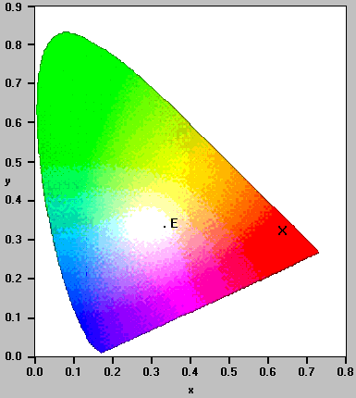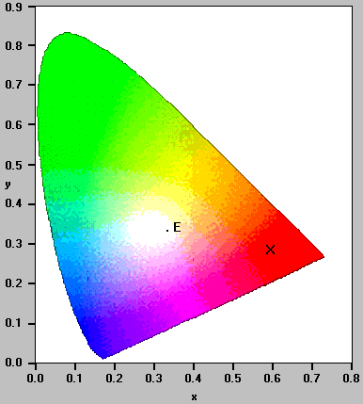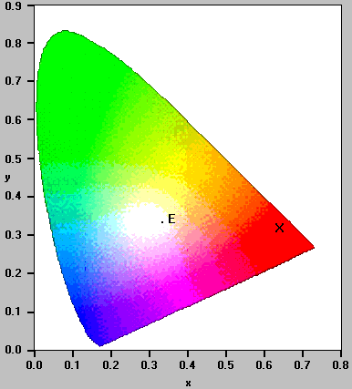
Eu(BPTFA)₃phen Eu(BPTFA)₃(TPPO)₂ Eu(BPTFA)₃bpy
图 3.5 3种Eu(III)配合物的LED色坐标图
Fig 3.5 CIE chromaticity diagram of LEDs fabricated with three Eu(III) complexes
设计、合成了3种Eu(Ⅲ)有机三元配合物，热分析和荧光分析表明它们都是热稳定性高、光致发光性能优良的红色发光材料；选择合适的配体可以使荧光强度大大增强。
合成的三种Eu(Ⅲ)有机三元配合物均被涂覆在400nm InGaN芯片上，成功制备了明亮的红色LED，说明它们是优良的LED用红色发光材料；如与合适的蓝色发光荧光粉和绿色发光荧光粉配合，可望制成白光LED。
致 谢
感谢龚孟濂教授的悉心指导以及许贵真师兄的不吝赐教与帮助，感谢苏锵院士小组提供的仪器设备以及王静与张剑辉老师的帮助。同时感谢佛山国星光电有限公司和广东省关键领域重点突破项目(ZB2003A07)的支持。
参 考 文 献
[1] Ricard F, Schulz T, Hartmann R W, 5-Phenyl Substituted 1-Methyl-2-pyridones and 4’-Substituted Biphenyl-4-carboxylic Acids Synthesis and Evaluation as Inhibitors of Steroid-5ά-reductase Type 1 and 2, Bioorg. Med. Chem., 2002, 10： 437-448
[2] 瞿军， 陈志荣， 何玉生等， 2,4-二氟联苯的Friedel-Crafts乙酰化工艺研究， 精细化工， 2000，17(11)：637-639
[3] 钟增培，蒋腊生，有机合成化学，中山大学出版社，2002，121-124
[4] Melby L R, Rose N J, Abramson E, et al, Synthesis and Fluoroscence of some Trivalent Lanthanide Complexes, J. Am. Chem. Soc., 1964, 86： 5117-5125
[5]Arvind M, Sageed K, Studies on bis(p-dimethylaminobezylidene)benzidine complexes of trivalent lanthanides, [J]Indian. J. Chem., 1986, 25A： 589-594
[6]张若华，詹亚力，铕(III)的双亚砜混配配合物的合成、表征及其荧光光谱，[J]无机化学学报，1995， 11：140-146
[7]刘金霞，杨汝栋，1,5-二苯基-1,3,5-戊三酮(H2DBA)及邻菲啰啉(phen)，羟基离子([OH-])稀土混配配合物的合成及性质研究，[J]无机化学学报，1993，9：204-209
Preparations and characterizations of Europium(Ⅲ) ternary organic complexes
Pu Fang, Menglian Gong*
School of Chemisty and Chemical Engineering, Sun Yat-Sen University
Abstract：In this study, a beta diketone and its Europium(Ⅲ) ternary organic preparations have been synthesized. The preparations were characterized by ¹H-NMR, EA, TG, IR, and UV analysis methods to their properties. Their photoluminescence properties were examined and compared. The result shows that, they all could be used as a red power sealed with near 400 nm InGaN clip for red color LED with narrow full-width at half-maximum(FWHM).
Kewords: beta diketones, europium(III) ternary organic complexes, photoluminescence, light-emitting diode(LED)

